* Voir la possibilité d'intégrer des [Spoiler alert/Alerte divulgâcheur (?)], notamment pour Et au pire on se mariera ?

Solitaire instable

Pensées noires, isolement et déséquilibres : Solitaire Instable (ne) saura (pas) vous séduire !

Solitaire instable vit sa vie dans la solitude. Évitant tout contact avec les autres, le personnage peut ainsi se consacrer à son aise à tous les problèmes qui composent son existence et qui sont si satisfaisants à ruminer. Solitaire Instable gère ses problèmes selon les moyens à sa disposition : souvent par l’alcool, la drogue ou les médicaments ou plus simplement par le ressassement d’idées noires, la fabulation ou l’obsession. Ses séjours en institutions hospitalières ne font que concrétiser son isolement et l’enferment dans un corps vulnérable. Dans une recherche désespérée d’un sens à la vie (qui ne vient pas), le personnage flirte avec des envies suicidaires. Si elles semblent être la solution idéale pour mettre fin à son mal-être, elles mettent en péril non seulement sa vie, mais aussi celle des autres. Un rapport problématique au monde qui l’entoure, des relations amoureuses vouées à l’échec et des probables problèmes psychologiques complètent le portrait d’un être égaré qui ne cherche plus sa route.

Aucun signe ne laisse présager une amélioration de sa situation.

Des exemples probants :


Antoinette, dans Paradis, clef en main de Nelly Arcan ;
Antoinette est devenue paraplégique, à la suite d’un échec lamentable de la compagnie en laquelle cette dernière avait fondé ses espoirs suicidaires. Clouée au lit, elle est d’abord confinée à une solitude physique qui la rend dépendante des autres. Elle en vient à se complaire dans sa solitude, refusant, par exemple, que sa mère lui achète une chaise roulante. Antoinette dit avoir trouvé le bonheur dans une bouteille de vodka : « Mon Triangle des Bermudes où je m'enfonce joyeusement en me perdant de vue. C'est ça, être saoule. C'est ça, la drogue en général : échapper à soi-même en essorant son propre corps, faire voler en éclats sa barque alors même que l'on reste couché sur le dos, immobile, au fond du néant » (p. 36).

Nelly Arcan, Paradis clef en main, Montréal, Coups de tête, 2009, 216 p.
Orion


L’homme dans Faire l’amour de Jean-Philippe Toussaint ;
À la suite de sa rupture avec Marie, son amoureuse, l’homme erre seul dans la nuit froide de Tokyo, enfermé dans un monologue intérieur désespéré, méditant sur la séparation qui est « plutôt un état qu’une action, un deuil qu’une agonie » (p. 129). Il se sent impuissant devant le temps qui passe : « Les heures étaient vides, lentes et lourdes, le temps semblait s’être arrêté, il ne se passait plus rien dans [s]a vie » (p. 151). Il a des poussées d’agressivité contre lui-même, contre Marie et contre le monde entier.

Jean-Philippe Toussaint, Faire l'amour, Paris, Éditions de Minuit, 2002, 180 p.
Documentation critique

La femme au gigot, dans Univers, univers de Régis Jauffret ;
Ménagère et mère de famille anonyme, elle laisse son imagination divaguer alors qu’elle contemple, seule dans sa cuisine, la lente cuisson de son gigot. Rien ne se passe d’autre que ses rêveries, alors qu’elle demeure inactive, immobile devant le four. La femme s’enferme dans ses pensées, reliée au monde que par sa cuisine. Le contraste est lourd entre la panoplie de possibles, indifférents aux normes sociales et morales, qui peuple son imaginaire et sa véritable existence. Elle se réfugie dans les autres identités qu’elle se permet d’endosser pour chercher à oublier « qu’elle vi[t] dans un monde anormal où elle [est] seule malgré la multitude apparente des individus qui sembl[ent] le peupler » (p. 537).

Régis Jauffret, Univers, univers, Paris, Verticales, 2003, 610 p.
Documentation critique


Marc dans Les restes de Muriel de Patrick Boulanger ;
Après le départ de Muriel, son ex-compagne avec qui ses rapports avaient toujours été extrêmement ardus, Marc s’isole dans son appartement avec le souvenir de celle-ci et il se laisse déchoir. Avec l’isolement s’installe une instabilité qui se manifeste par la violence et la colère qu’il ne parvient pas à réprimer. En proie à des problèmes mémoriels, il vient à se demander si Muriel est bien partie ou si elle l’a quitté ou si elle s’est tuée.

Patrick Boulanger, Les restes de Muriel, Montréal, Triptyque, 2007, 97 p.
Orion


Madame Pervenche dans Le Vent dans la bouche de Violaine Schwartz ;
Madame Pervenche, elle, a trouvé un sens à sa vie. Elle a développé une obsession pour la sépulture d’une chanteuse française de l’entre-deux-guerres, Fréhel. Son fanatisme lui fait perdre la notion du quotidien et elle s’isole, consacrant son existence à la réhabilitation de la mémoire de la chanteuse. Esseulée, elle vient à confondre sa pensée avec celle de son idole, mélangeant leurs identités : il n’y a rien qu’elle puisse y faire, « [elle] atten[d] que ça passe, les yeux plantés dans [s]on rideau à guetter les couleurs du matin. ». Imprévisible, elle est parfois dangereuse pour elle-même et pour les autres, quand les événements interfèrent avec son obsession.

Violaine Schwartz, Le vent dans la bouche, Paris, P.O.L., 2013, 176 p.


Antoine dans Le sermon aux poissons de Patrice Lessard ;
En voyage à Lisbonne avec sa copine, Antoine décide de ne plus retourner à Montréal, ville qui l’étouffe. Sa conjointe refuse un tel plan et il est laissé à lui-même, seul à Lisbonne. Il erre dans la ville, s’y perd et y perd son téléphone, empêchant ainsi toute communication. Une fois Clara partie, il a l’impression que « la ville se referme sur [lui], que Lisbonne est une cage » (p. 251). Il y demeurera toutefois, isolé : « Ça me rassure d'être en périphérie, d'être loin » (p. 121).

Patrice Lessard, Le sermon aux poissons, Montréal, Héliotrope, 2011, 268 p.
Orion


Flore Forget dans Fleurs de crachat de Catherine Mavrikakis ;
La chirurgienne de 45 ans souffre de son passé familial, rempli de déboires. Elle accorde une très grande importance aux cicatrices de l’Histoire. Ses amours et autres relations sont chaotiques. Flore Forget ressent énormément d’angoisse et de rage qu’elle essaie de dissimuler à sa fille, ce qui l’isole de sa progéniture. Au cours du roman, la femme passe par une gamme d’émotions. Son instabilité est marquée pendant sa phase de révolte où elle n’a « plus rien dans la tête, sauf ce tchoutchoutchou sans fin, un long sifflement, un acouphène persistant qui fait qu[’elle a] gueulé toute [s]a vie pour le couvrir. […] [Et où elle a] craché sur tout le monde et sur [elle]-même avec » (p. 164-165). Une fois le fiel évacué, l’indifférence s’installe : « Décidément, je ne me crois pas prête à manger de ce pain-là, le pain du bonheur » (p. 116).

Catherine Mavrikakis, Fleurs de crachat, Montréal, Leméac, 2005, 200 p.
Orion
Documentation critique

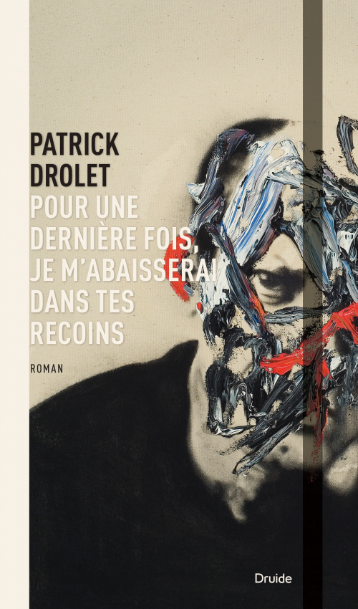
L’homme tourmenté dans Pour une dernière fois je m’abaisserai dans tes recoins de Patrick Drolet ;
L’homme est en proie à une phobie envahissante de sa propre mémoire, qui lui paraît un prédateur hostile. Habillé des lanières du matelas qu’il a poignardé, il fait figure de paria dans les rues et on lui refuse l’aide qu’il réclame. Son comportement violent et impulsif n’est explicable que par sa peur paralysante. Par exemple, il enferme le vicaire dans le confessionnal de l'église où il était venu chercher assistance. Agissant de façon impulsive et irrationnelle, l’isolement semble être la conséquence du décalage que son trouble lui inflige.

Patrick Drolet, Pour une dernière fois, je m'abaisserai dans tes recoins, Montréal, Druide, 2013, 128 p.

Fugue Malrot dans Sparadrap de Marie-Chantale Gariépy ;

Sa mère étant décédée en accouchant, Fugue se croit née sous le signe de la mort et tente, dès l’enfance, de s’enlever la vie. Ses tentatives de suicide sont nombreuses et récurrentes et la mènent finalement à être internée et suivie par un psychologue. Désintéressée de la vie, elle ne l’est pas moins des gens. Orpheline et ballotée d’une famille d’accueil à une autre, elle n’a formé aucun attachement humain. Obsédée par sa propre mort, elle ne se sent pas d’utilité au monde : « À partir de maintenant, c'est terminé, je ne veux plus entendre parler de moi. Je glisse, je me laisse glisser vers le fond sans fond quelque part à l'intérieur de moi, un endroit que je ne saurais nommer, un réduit plutôt minable en réalité. […] C'est le collectif qui est important, et collectivement, je ne vaux rien. Alors pourquoi insister pour faire de moi un être de société ? » (p. 51).

Marie-Chantale Gariépy, Sparadrap, Montréal, Marchand de Feuilles, 2005, 143 p.
Fiche Orion


Le diariste dans L’excavatrice de Boris Schreber ;
L’homme s’isole dans une écriture où il cherche à ne rien dire ou à en dire le moins possible. L’objectif de son journal est d’échapper à l'Indifférence et aux sbires de celle-ci qui seraient à ses trousses. Il a rompu avec sa femme après qu’elle ait refusé de lui dire qu’il ne mourrait jamais : il veut y croire et elle est la seule qu’il croit (p. 153).

Boris Schreiber, L'excavatrice, Paris, Le cherche midi, 2000, 197 p.


L’étudiante dans Espaces d’Olivia Tapiero ;
Après avoir trouvé sa colocataire pendue, la jeune femme quitte l’université et s’enferme dans ses pensées, dans la marginalité et l’errance. Elle cherche un abri contre le monde, indifférente à l'endroit où elle se trouve. Elle se prend un amant et habite avec des gens, mais il serait exagéré de dire qu’elle brise sa solitude puisque ces relations ne la distraient pas de son intériorité. Elle n’existe presque plus, ne reste d’elle qu’un regard « étranger, extérieur, en retrait du monde » (p. 107) et de soi.

Olivia Tapiero, Espaces, Montréal, XYZ, 2012, 130 p.
Orion


Le professeur de piano dans La mort de Blaise de Luc Mercure ;
Le musicien est détaché du monde. Il vit une vie tranquille de collectionneur, en compagnie de nombreux chats. Il n’a que très peu de contacts humains : un de ses jeunes élèves – qu’il poussera à tenir un couteau avec lequel il se tranchera le poignet – en constitue l’essentiel. Il correspond par courriels avec un ami collectionneur français, Thierry, mais n’aura pas la force de franchir le seuil de sa porte une fois arrivé en France pour le visiter. Le reste de ses besoins humains est comblé par un ami imaginaire qui meuble sa solitude. Il parle de sa propre inutilité comme un fait insurmontable.

Luc Mercure, La mort de Blaise, Montréal, Leméac, 2008, 133 p.
Orion

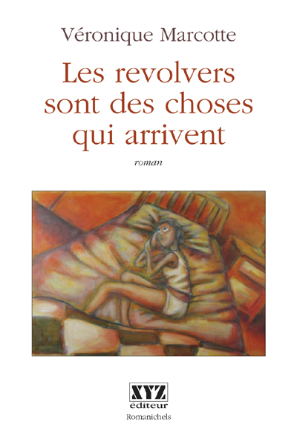
Arrielle dans Les revolvers sont des choses qui arrivent de Véronique Marcotte ;
L’isolement d’Arrielle est littéral : elle est maintenue en asile, coupée du monde. Elle a été internée après avoir tué sa mère et elle pense avoir ainsi accompli la volonté de sa génitrice. La jeune femme ne saurait être en communication avec les autres étant donné son instabilité mentale et sa difficulté à comprendre le monde. Elle s’invente un frère aîné et des motifs à son crime en plus d’être victime d’hallucinations. Arrielle s’enfermera même dans le déni et tentera d’oublier toute l’affaire avant finalement réussir à prendre conscience de sa situation.

Véronic Marcotte, Les revolvers sont des choses qui arrivent, Montréal, XYZ (Romanichels), 2005, 126 p.
Orion

Damien North dans Un homme effacé d’Alexandre Postel ;
Damien North est veuf. À la suite d’une fausse accusation de pédophilie, il sera marginalisé, puis emprisonné. Il se résigne à cette solitude, ne souhaitant pas que les autres le comprennent ou le sortent de cette situation. Une fois libéré, il entretient sa solitude et la décrit comme un besoin. Il ne comprend ni les autres, ni lui-même ; ses relations sont marquées par un décalage insurmontable.
« Lui-même était à ses propres yeux un mystère, une énigme. Mais s’il était incapable de connaître, pourquoi attendait-il des autres qu’ils le comprennent ? Ils ne pouvaient rien pour lui. Ce n’était pas leur faute; simplement ils ne pouvaient rien. Entre eux et lui, il n’y aurait jamais rien d’évident. Monstre hier, aujourd'hui victime : tout ce qui avait changé, c’était la nature du malentendu. Mais le malentendu lui-même, le malentendu persisterait jusqu'à la fin des temps » (p. 207).

Alexandre Postel, Un homme effacé, Paris, Gallimard, 2013, 256 p.

Rita dans Rita tout court de Maxime Olivier Moutier ;
Rita, quadragénaire obèse, fait le long monologue de sa vie à ses milliers de toutous. Elle souffre d’insécurité, liée à de douloureux souvenirs de viol et de coupure familiale, pour n’en nommer que quelques-uns. Elle est inactive et vit seule dans son appartement. Les quelques conversations téléphoniques qui apparaissent dans l’œuvre laissent entrevoir ses difficultés à communiquer. Son instabilité est mentale, dans l’évaluation des possibilités alternatives de ses souvenirs.

Maxime-Olivier Moutier, Rita tout court, Montréal, Marchand de feuilles, 2013, 97 p.
Orion

Le traducteur dans La volière d’Annie Chrétien ;

L’homme, un traducteur, ne se souvient plus de rien et se demande ce qui est arrivé à sa femme. Celle-ci s'est volatilisée avec la voiture. Cherchant à trouver ce qui aurait pu lui arriver, le personnage se terre dans l’isolement complet, ayant pour seule compagnie son imagination et les fruits de celle-ci : « Le traducteur s'était-il vengé ? […] Était-il ce genre d'homme ? Était-il le plus cruel des deux ? […] Il ne se souvenait plus de rien, ne se rappelait pas. Vide, vide, vide. Une coquille vide, une tête emmurée. […] Quel genre de famille avaient-ils formée ? Par quel genre d'absence étaient-ils habités ? » (p. 58).

Annie Chrétien, La Volière, Québec, L’instant même, 2008, 150 p.
Orion

Ann Randall dans Tarmac de Nicolas Dickner ;
Ann Randall a des problèmes d’alcool et de santé mentale. Lorsqu'elle n'est pas affectée par sa maladie, elle est ivre. Cela lui semble un bon moyen de tempérer son déséquilibre. Cette alternance la coupe du réel, la plongeant dans une indifférence inébranlable. Par exemple, elle ne s'aperçoit pas que sa fille a quitté la ville depuis quatre mois. Elle habite seule dans une ancienne animalerie sordide.

Nicolas Dickner, Tarmac, Québec, Alto, 2009, 280 p.
Orion
Documentation critique

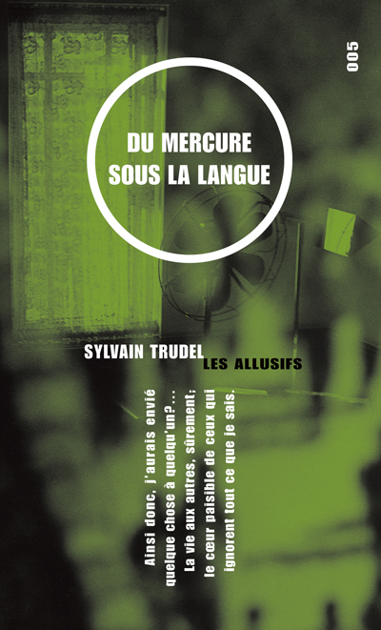
Frédéric Langlois dans Du mercure sous la langue de Sylvain Trudel ;
Frédéric Langlois est un adolescent hospitalisé, dont la mort est imminente. Ces circonstances occasionnent une introspection sérieuse. Cet isolement est presque un recueillement, malgré ses quelques liens avec les autres personnages de l’hôpital. Sa lucidité le mène vers une solitude et une instabilité intellectuelle. Il a l’impression que personne ne peut comprendre le monde comme lui le comprend. C’est ainsi que s’inscrit un déséquilibre social dans la vie du personnage. Il perçoit la sympathie de son entourage comme de la pitié. Il a la prétention de tout connaitre et fait preuve d’un certain défaitisme : « Ça paraît peut-être pas aux yeux crevés qui m'entourent, mais je suis plus humble, plus généreux et plus humain que jamais, mais ma façon d'être humain leur est si étrangère qu'ils n'y voient que de l'inhumanité » (p. 92).

Sylvain Trudel, Du mercure sous la langue, Montréal, Les Allusifs, 2001, 132 p.
Orion
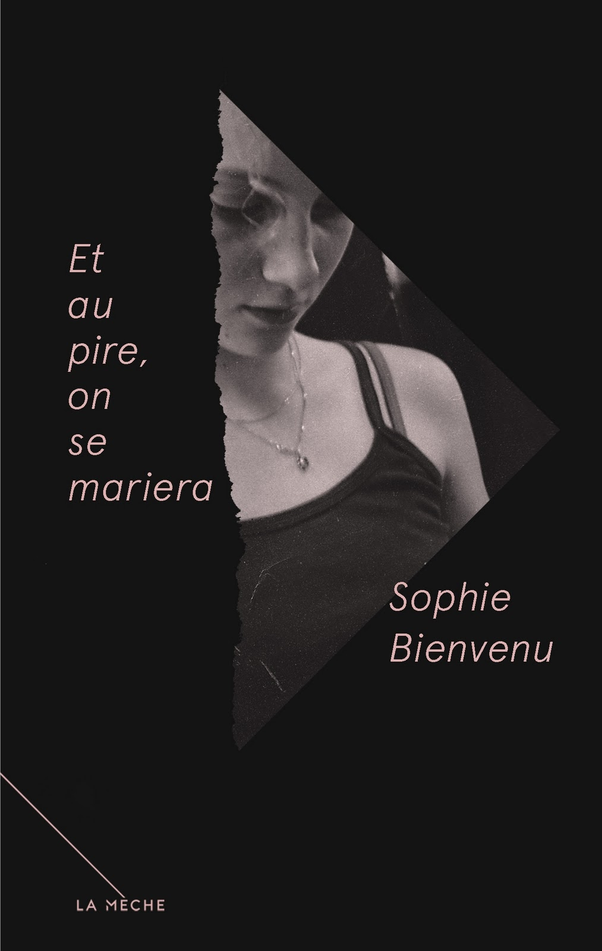
Aïcha dans Et au pire, on se mariera de Sophie Bienvenu ;
Aïcha, 13 ans, n’est pas tout à fait solitaire. Elle croit avoir un amoureux, Baz, pour lequel elle développe une obsession, un homme dans la vingtaine qui ne partage pas ses sentiments, et a deux amies prostituées transsexuelles. Elle coupe les ponts avec sa mère, la soupçonnant de jalousie, une fois que cette dernière quitte son conjoint. Celui-ci entretenait une liaison sexuelle avec Aïcha, interprétée comme saine par la jeune fille. Si l’adolescente entretient des relations interpersonnelles, sa compréhension de celles-ci est décalée et l’isole. L’intensité avec laquelle elle les vit la mène également vers un déséquilibre flagrant qui la pousse à tuer la copine de Baz ou de s’en accuser faussement pour le protéger.

Sophie Bienvenu, Et au pire on se mariera, Montréal, La mèche, 2011, 151 p.

Le fils Courge dans Le jour des corneilles de Jean-François Beauchemin ;
Orphelin de mère, le jeune homme a vécu comme ermite toute sa vie, seul avec son père violent. Il a grandi complètement isolé de la société, dans une cabane dans les bois, sans apprendre à parler. Ses capacités langagières et relationnelles sont très limitées et sont frappantes lorsqu’il doit se rendre au village cherche un docteur à la suite d’un accident. Tombé amoureux et ne comprenant pas cette émotion, il cherchera à comprendre où se cachent les sentiments et dépècera son père en cherchant leur siège.

Jean-François Beauchemin, Le jour des corneilles, Montréal, Les Allusifs, 2004, 160 p.
Orion


Nadia dans Mon cœur à l’étroit de Marie NDiaye ;
Nadia et son mari, Ange, sont soudainement rejetés par leur entourage et leur voisinage. Ils font l’objet d’une vindicte subite et violente dont ils ignorent les motifs. Ange se fait blesser et s’enferme alors dans sa chambre en refusant de se soigner. Nadia se voit alors offrir l’aide d’un voisin qu’elle a toujours ignoré et elle cherche à le chasser. Elle fuira, sans son mari, dans sa ville d’origine retrouver ses parents et son fils avec qui elle entretient des relations conflictuelles.

Marie NDiaye, Mon coeur à l'étroit, Paris, Gallimard, 2007, 298 p.
Documentation critique

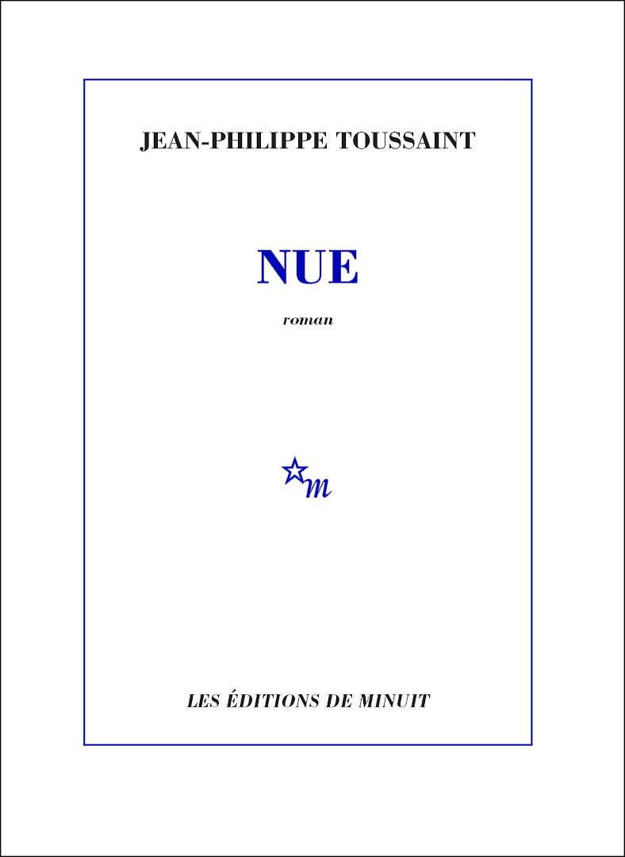
L’homme dans Nue de Jean-Philippe Toussaint ;
Deux mois s’écoulent pendant lesquels l’homme attend que Marie, son ex-copine, l’appelle, et, seul dans son nouvel appartement, désœuvré, il se remémore les quelques jours au Japon qui ont suivi leur rupture. Sans Marie, il est désœuvré, sans repères. Il erre, se perd et il est angoissé par l'absence de celle qu'il aimait. Jamais il ne prend d'initiative pour un quelconque rapprochement. Il est dénué de notion du temps. Il ne voit et ne ressent que des fragments de moments, de conversations et de bruits. Lorsque Marie reprend contact avec lui, ses points de repère se redéfinissent.

Jean-Philippe Toussaint, Nue, Paris, Éditions de Minuit, 2013, 176 p.

La patiente dans Les murs d’Olivia Tapiero ;
Les pulsions suicidaires de la narratrice la mènent à une hospitalisation surveillée qui l’isole de tout. Dans sa volonté de se couper du monde, elle tente de ne rien ressentir. Son seul désir est sa propre mort. Elle refuse de s’attacher à quiconque, elle vouvoie les autres et les appelle par leur rôle plutôt que par leur prénom : « [I]ls sont tous là à un autre niveau. C'est ça, la vraie solitude : non pas être seul sur une île, mais parler une langue étrangère dans une foule. Les personnages, c'est comme ça que je fonctionne, c'est plus facile, on n'affecte pas un personnage, on ne s'y attache pas non plus. Je ne sens rien, tout ce que je fais est insignifiant, inconséquent » (p. 30).

Olivia Tapiero, Les murs, Montréal, VLB éditeur (Fictions), 2009, 151 p.
Orion


Paul Steiner dans Les lisières d’Olivier Adam ;
Paul Steiner est un écrivain qui retourne vivre en banlieue alors que sa femme le quitte et que ses parents partent vivre en résidence. Expulsé de chez lui et de sa vie, Paul retombe alors dans ce qu'il appelle la Maladie. Cette maladie est marquée par des symptômes d'anorexie et de dépression, qui reviennent sporadiquement lorsque les choses tournent mal. Son existence est marquée par une certaine fatalité. Il ne se sent nulle part à sa place, ni parmi les bourgeois, ni parmi le peuple. Ses efforts pour reconquérir sa femme seront toujours vains, sauf quand il réussira à la convaincre de repartir avec lui en voyage au Japon.

Olivier Adam, Les lisières, Paris, Flammarion, 2012, 464 p.


La femme aimée dans Polaire de Marc Pautrel ;
La femme aimée par le narrateur est bipolaire. Leur relation est conflictuelle et inégale. Cette femme comprend le monde différemment de lui. L'instabilité qu'occasionne sa maladie mentale semble l’empêcher d'entretenir une relation constante et d'agir de façon cohérente. Au chalet de ses parents, elle consent à faire l'amour avec le narrateur, mais elle est isolée de son propre corps : « Je la caresse encore, elle réagit à peine. Pourtant, je vois que le corps lui-même est excité, physiquement les réactions sont là. Mais son cerveau semble ne pas pouvoir suivre son corps, sa tête pendant une demi-seconde me paraît une tête rapportée sur un autre corps » (p. 123).

Marc Pautrel, Polaire, Paris, Gallimard, 2013, 152 p.
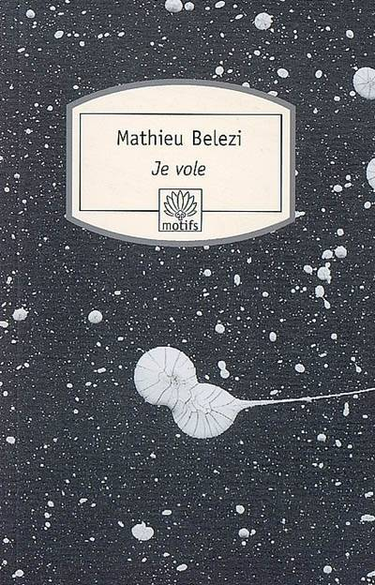
Le comptable dans Je vole de Mathieu Belezi ;
Dans une ville au bord de la Méditerranée, un ancien comptable dans la quarantaine, asthmatique, divorcé qui peine à payer la pension alimentaire, chômeur qui n'aura bientôt plus droit à l'assurance-chômage et dépressif à temps presque plein, n'a droit qu'à quelques rares instants de bonheur lorsque, le dimanche, il peut passer quelques heures avec sa fille. Abandonné des autres (et par son ex-femme, plus précisément), il est incapable de retrouver l'amour. Il se fait une nouvelle copine pour la perdre aussitôt. Seul et sans espoir, il profite finalement de sa rencontre du dimanche avec sa fille pour se suicider, l'emportant avec lui.

Mathieu Belezi, Je vole, Paris, Éditions du Rocher, 2002, 201 p.

Charlotte et Sacha dans Charlotte before Christ d’Alexandre Soublière ;
Les deux jeunes adultes sont habités par la rage et le mal-être. Ils ont une lucidité extrême par rapport au monde qui les entoure, dont ils ne souhaitent absolument pas faire partie. L’amour dévorant qu’ils se vouent l’un à l’autre les empêche d’interagir avec quiconque d’autre. Charlotte et Sacha s’enferment dans une isolation volontaire, une marginalisation délibérée par les expériences extrêmes et la prise de drogue. Charlotte décide, par exemple, de tuer un sans-abri en lui offrant un café rempli d’insecticide.

Alexandre Soublière, Charlotte before Christ, Montréal, Boréal, 2012, 224 p.
Fiche Orion


Robinson dans Speranza de Laurent Chabin ;
Robinson, un naufragé, est seul sur son île. Il est sujet à plusieurs hallucinations. Il imagine la présence des deux indigènes, Vendredi (de qui il tente de faire son esclave) et Vendredie (qu'il désire), ce qui lui tient lieu d’interactions sociales. Sa relation avec ces personnages imaginaires le poussera dans ses retranchements, le menant vers la solitude, l'agressivité et la peur. Il tue un étranger armé arrivé par bateau (imaginaire ou réel), choisissant de demeurer dans l’isolement.

Laurent Chabin, Speranza, Montréal, Coups de tête, 2008, 90 p.


Marc Glousseau et Séraphine dans Certainement pas de Chloé Delaume ;
Marc Glousseau (Docteur Olive) s’ennuie profondément. Homme d’affaires le jour, il se replie sur lui-même le soir dans sa salle de jeux où ses jouets lui permettent de fuir cet ennui. Glousseau coupe tout contact hors de la salle de jeux. Il s’isole de la réalité.
Séraphine (Madame Leblanc) « sor[t] peu. Elle rest[e] alanguie au creux du canapé […], elle s'adonn[e] au câble, passant d'une chaîne à l'autre avec l'avidité d'une femme à l'abandon qui erre de bras en bras sans jamais du plaisir découvrir le repos » (p. 250-251). Elle s’enferme chez elle et s’adonne à sa routine ; elle est « morte depuis longtemps. […] Du reste, elle n'avait jamais aspiré à autre chose qu'à celle ligne doucereuse, droite et sécurisante d'horizontalité » (p. 252). Le monde extérieur lui est hostile, « Extérieur intérieur quartier appartement tout l'agresse frontalement » (p. 268)

Chloé Delaume, Certainement pas, Paris, Verticales, 2004, 360 p.

Victor dans Chambres noires de Nicolas Charette ;
Victor est alcoolique et se drogue régulièrement. Il s'ennuie de Nina, à qui il s'adresse en écrivant. Sa rechute dans l'alcool le pousse à délaisser son travail de photographe et lui fait perdre le contrôle de ses actes. Quand il sort pour acheter de l'alcool, il erre dans la rue et rencontre d'autres alcooliques. Sa consommation le coupe du monde. Il donne l'impression aux lecteurs et lectrices d'être une bombe à retardement, toujours susceptible de faire quelque chose de dangereux ou de condamnable parce qu'il se sent mal.

Nicolas Charrette, Chambres noires, Montréal, Boréal, 2012, 151 p.
[[http://orion.crilcq.org/#chambres_noires|Fiche Orion]]


La mère, le père et le fils dans Villa Bunker* de Sébastien Brébel ;
Si la mère et le père habitent tous deux dans la même villa, il serait toutefois exagéré de dire qu’ils habitent ensemble. L’espace changeant les isole l’un de l’autre et ils s’enferment chacun dans leur obsession. Après avoir photographié les moindres recoins de la villa et avoir laissé les photos traîner un peu partout, le père s'enferme dans la tour, à laquelle il accède par un escalier secret. La mère, quant à elle, hallucine (peut-être) un petit être qui constitue son unique interaction sociale, erre dans la maison et écrit compulsivement des lettres à son fils.
Ce dernier ignore délibérément les tentatives de sa mère de communiquer avec lui, ne lisant jamais les lettres qu’elle lui envoie. Il s’isole de tout et tous alors qu’il s’acharne sur « une thèse qui était devenue avec le temps une obsession monopolisant tout [s]on temps et toute [s]on intelligence, une obsession qui avait éteint toute curiosité et tout intérêt pour ce qui échappait à la sphère de [s]es préoccupations philosophiques, une idée fixe qui avait fini par tuer toute sympathie pour le monde et qui [l]’avait finalement coupé du monde, qui [l]'avait rendu indifférent à tout en effet, y compris et surtout à [lui]-même » (p. 114-115).
* La narrativité complexe et brouillée du roman ne permet toutefois jamais aux lecteurs et lectrices d’être certain des actions ou de l’existence d’aucun de ces personnages

Sébastien Brebel, Villa Bunker, Paris, P.O.L., 2009, 160 p.

Dée dans Dée de Michaël Delisle ;
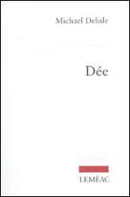
Dans les années 50, dans les campagnes de la rive sud de Montréal, Dée est mère au foyer et se retrouve seule avec un ménage à entretenir et un bébé à élever. La solitude l'écrase : elle épie les voisins sans oser les aborder et trompe l'ennui en ayant une brève aventure avec le livreur de journaux. Son infidélité découverte, tous la poussent à consulter un docteur, qui la gave de pilules. Cette consommation de médicaments l'engluera dans le sommeil. Elle entretient peu de rapports affectifs avec les autres, malgré leur proximité physique. Sa relation avec son mari semble plutôt reposer sur un désir d'avoir de l'attention que sur de l'amour. Sa relation avec son bébé est marquée par l'irritation, même une sorte de haine. Elle pensera à son sujet : « Meurs… Meurs… Meurs donc… » (p. 107).

Michael Delisle, Dée, Montréal, Leméac, 2002, 124 p.
Fiche Orion
Documentation critique


Le suicidaire dans Sous pression de Jean-François Chassay ;
Un homme dont la réussite professionnelle est inversement proportionnelle à la réussite de la vie personnelle décide de se suicider. Néanmoins, avant de passer à l’acte, il annonce son choix à plusieurs de ses amis qu’il rencontre et qui, à leur tour, tenteront de le démotiver en abordant l'importance de vivre et ce, sous plusieurs angles. L’homme est démotivé. Sans être complètement désorienté, il peine à s'imprégner du monde : il est d'ailleurs ignoré de plusieurs. Son état s'explique par le fait qu'il est un mort en sursis : il se voit plus comme une pierre tombale que comme un humain. Finalement, il prendra la décision de se tuer, comme l'indique la dernière phrase : « […] et maintenant ? En effet : maintenant. Il y a des limites à tergiverser. »

Jean-François Chassay, Sous pression, Montréal, Boréal, 2010, 232 p.


Madame Diogène dans Madame Diogène d’Aurélien Delsaux ;
Madame Diogène vit seule, à l'abri dans son appartement crasseux. Elle s'est entièrement coupée du monde extérieur et son seul souci est d'en demeurer absente. Malheureusement, la puanteur et les insectes indésirables qui s'échappent de son appartement attisent la colère des voisins qui voudraient la voir expulsée. Pour elle, l'odeur de son abri n'est pas dérangeante : c'est l'air du dehors qui l'est. Personne ne la comprend, tous la trouvent folle. De son côté, elle ne se soucie pas des convenances. Ce que les autres pensent d'elle ne l'affecte pas. Ses peurs et ses angoisses la font parfois halluciner ou simplement croire des choses peu probables. Par exemple, alors qu'elle voit une foule de manifestants dans la rue, elle pense qu'ils sont venus pour elle. Il faut dire que les menaces constantes de ses voisins alimentent son comportement paranoïaque. Toutes ses réactions sont marquées par la peur et le sentiment d'avoir à se défendre. Pour cela, elle va même jusqu'à mordre une femme au visage. Finalement, alors que son immeuble est en feu, elle demeurera couchée dans sa crasse et se laissera brûler.

Aurélien Delsaux, Madame Diogène, Paris, Albin Michel, 2014, 137 p.

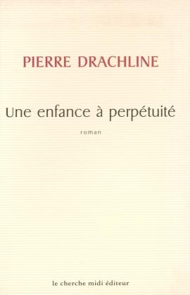
L’enfant dans Une enfance à perpétuité de Pierre Drachline ;
L'« enfant » est un homme anonyme qui a décidé de « vivre une enfance à perpétuité ». Sec, laid, peu attiré par les autres – sauf peut-être par les vieillards qui lui rappellent sans doute sa grand-mère – et somme toute assez peu attirant, il ne se fait pas remarquer et vise l'anonymat. Il s'exclut volontairement de toutes réjouissances, préfère les bains de sang des révoltes populaires. L'enfant agit assez normalement dans le monde (il a un travail, éventuellement une petite amie) mais s'y regarde évoluer sans sentir qu'il en fait partie. « Ses gestes ont une lenteur accablante. Il connaît son rôle d'automate jusqu'à la moindre réplique. Il s'est juré que nul ne s'apercevrait jamais des tempêtes qui l'habitent. Sa banalité rassure. Il est la caricature d'une après-guerre qui n'a jamais déposé les armes. Mais sous sa placidité, la violence et le désordre attendent l'hallali » (p. 37).

Pierre Drachline, Une enfance à perpétuité, Paris, Le cherche midi, 2000, 155 p.

Francesca dans Flou de Marie Lefebvre ;

Lorsqu'elle était très jeune, Francesca était à l’écart des autres. Sa sœur, la narratrice, tente de comprendre ce qui lui est arrivé, car Francesca s'est défenestrée. Son anorexie débutée à l’adolescence, ses expériences avec des hommes plus âgés qu’elle, son isolement et son temps passé dans son lit à ne rien faire constituent les fragments de sa vie. Elle décidera ensuite de devenir photographe. Elle rencontre un homme, qui s’intéresse à sa colocataire, mais avec qui elle vivra tout de même une histoire d’amour. Incapable d’atteindre ce qu’elle veut atteindre, Francesca se suicide. Elle tend à s’égarer dans le monde, à ne plus trop savoir où elle en est, à interpréter les choses de façon confuse. Le monde est flou autour d’elle, et par rapport à elle : « Avec Francesca, il n’est pas question de liberté ni d’affranchissement. Ce serait l’ère de l’ambivalence » (p. 77).

Marie Lefebvre, Flou, Montréal, Leméac, 2014, 109 pages.

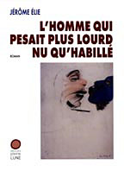
L’inventeur dans L'homme qui pesait plus lourd nu qu'habillé de Jérome Élie ;
Un homme, dont le nom restera inconnu, est l’inventeur d’une machine appelée Verity, qui peut détecter l’honnêteté des propos en évaluant les fréquences de la voix d’une personne. Alors qu’il atteint le sommet de la gloire, l’homme se sent de plus en plus seul. Il comprend que, bien que sa machine puisse indiquer si les propos de quelqu'un sont vrais, elle ne peut pas l’aider à connaître la vérité sur lui-même. Rapidement, Verity se voit remplacée par une nouvelle invention, Luv, et l’homme tombe dans l’oubli. Lors d’un rendez-vous de routine chez le médecin, l’homme découvre qu’il pèse plus lourd nu qu’habillé. Cette énigme médicale le rend à nouveau célèbre, mais, cette fois-ci, le monde jette un regard plus froid sur lui. L’homme se sent rejeté, non seulement par ses amis, mais également par la science elle-même. Bien qu’il ait réussi à inventer la machine Verity, il n’est pas à l’aise avec son succès et il se retire dans un chalet. Il devient ensuite populaire à cause de l'énigme médicale, mais ceci éloigne encore davantage l'homme de son entourage. Après ce retrait, il devient passif et subit ce qui lui arrive plus qu’il ne le provoque. Il ne semble plus trouver de motivation à vivre sa vie, car il n’en comprend plus le sens. Il ne va pas au bout de ses intentions. Finalement, lorsqu'il se décide enfin à aller retrouver la femme qu'il aime, il meurt dans un accident, étant encore victime de son monde.

Jérôme Élie, L'homme qui pesait plus lourd nu qu'habillé, Montréal, Éditions de la Pleine Lune, 1999, 138 p.
Orion

Catherine dans Deuils cannibales et mélancoliques de Catherine Mavrikakis ;

Catherine semble vivre dans l'attente de la mort. C'est une personne silencieuse et souffrante ayant tenté à plusieurs reprises de se suicider. Toutefois, elle échoue sans cesse. Elle affirme aussi que la pensée suicidaire est héréditaire. Elle semble vivre pour la mort. Elle raconte les deuils consécutifs de ses amis, à peu près tous nommés Hervé.

Catherine Mavrikakis, Deuils cannibales et mélancoliques, Montréal, Héliotrope, 2000, 193 p.
Documentation critique


L’homme dans Ceux d'à côté de Laurent Mauvignier ;
Un homme passe ses journées à marcher dans la ville et à fréquenter les mêmes lieux dans l’espoir de revoir celle qu'il dit avoir tuée. Il erre sans but, sans intention, sans réels motifs. Il ne se sent pas concerné par le monde. Rien ne l'a jamais intéressé. Par le passé, auprès de ses proches, il faisait semblant de vouloir les mêmes choses que tout le monde pour avoir l'air normal. En fait, il se sent en marge de la société, invisible aux yeux de tous (il a du mal à regarder son propre reflet dans le miroir), incapable d'agir pour transformer son existence. Il est tourmenté par son passé, dont on connaît très peu de chose, et surtout par l'acte meurtrier qu'il a commis. Il n'arrive pas à accepter le geste irréparable qu'il a perpétré dans une perte contrôle.

Laurent Mauvignier, Ceux d'à côté, Paris, Éditions de Minuit, 2002, 160 p.

